Козьминские
школьные вести

Козьминская
школа
№ 49
25 марта
2016 год
Издаётся с мая 2004 года

Полярный десант в школе и селе

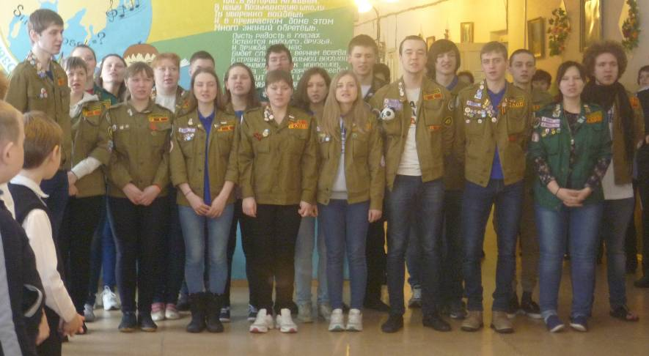
День 19 февраля стал не совсем обычным в нашей школе не только потому что был последним во втором триместре и мы поздравляли мужскую половину нашей школы, а ещё и потому что в школе было более двадцати человек гостей — студентов Северного Арктического Федерального университета. На линейке мы познакомились с ними. Звучали поздравления для мальчишек, традиционная песня и подарки. Не остались без подарков и гости. Глава МО «Козьминское» И.П.Тупысев поприветствовал студентов и подарил значки с гербом села Козьмино. Школа тоже преподнесла сюрприз для гостей — каждому были вручены обереги из бересты.
День продолжился совместно с десантом по своим возрастным группам. Ребята младших классов учились плетению фенечек, оберегов, учащиеся средних классов слушали лекцию о здоровом образе жизни и личной гигиене. Вниманию старшеклассников были предложены профориентационное направление и рассказ о студенческих отрядах. Затем состоялись «Весёлые старты» для 1-4, 5-8 классов. Задания были самые разные, но в целом было весело и интересно. «Старты» прошли на одном дыхании. Для старшеклассников был проведён турнир по баскетболу. От юношей нашу школу представляли П.Тупысев, П.Учайкин, Д.Белоголов, Д.Софьин. Г.Краснобаева, Л.Ларионова, Н.Быкова, Л.Ершова защищали честь школы в женском баскетболе. У юношей игра законччилась со счётом 20:28, у девушек - 21:26 в пользу студентов САФУ. Всем командам вручены грамоты.
«Десантники» отправились помогать сельчанам. Разгребали снег, пытались колоть и складывать дрова. Расчистили подход к обелиску-памятнику. В 16.00 прошёл концерт, подготовленный силами студентов. Концерт был интересным, жаль, что жителей села пришло немного. Очень надеемся, что посещение нашей школы «Полярным десантом» будет не единственным. А мы, в свою очередь, постараемся стать студентами, достойными нашей школы.
9 класс и Т.Н.Белоголова

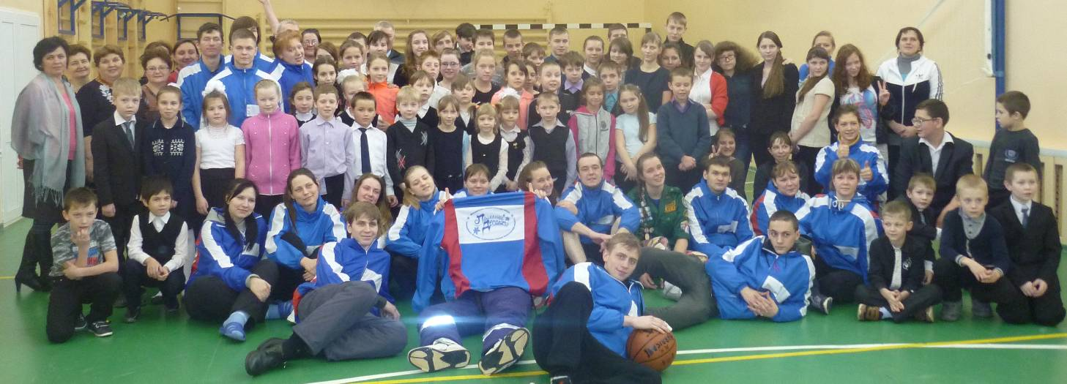

Фестиваль ГТО

Ровно 85 лет назад в России зародилось движение ГТО, девизом которого было знаменитое «ГОТОВ К ТРУДУ И ОБОРОНЕ». Нормативы, обязательные для каждого советского гражданина, ввели в 1931 году. Спортивную традицию после длительного перерыва возродили 2 года назад (2014). По всей стране в феврале проводились мероприятия, посвященные знаменательной дате. В нашей школе 29 февраля 2016 года состоялся праздник, посвященный 85-летию отечественного комплекса ГТО. Открытие праздника началось с исполнения гимна РФ. Денисова Г. А. рассказала об истории возникновения комплекса ГТО, о его внедрении в обществе. 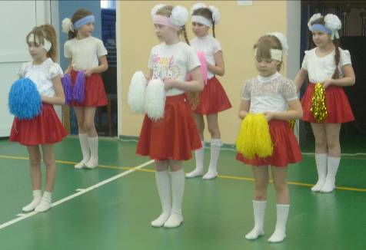Продолжили праздник девочки 1 и 2 класса, они показали спортивный танец «Физкульт - привет!» (руководитель Учайкина А.И). Ребята 8 класса порадовали нас спортивной пирамидой, (руководитель Таратин А.Л.).
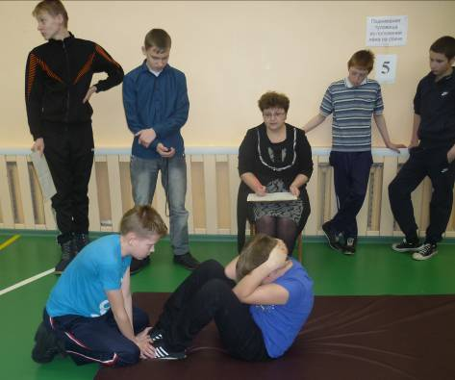
В исполнении Вовы Быкова прозвучала песня «О Спорт - ты мир!», которая вдохновила ребят на выполнение нормативов ГТО (руководитель Смирнова Н.С.). Танец с гимнастическими лентами исполнили девчонки 6 класса. Борисова О.И. с ребятами организовала «классный» танцевальный флешмоб для всех участников праздника. Простые движения под энергичную музыку были хорошей разминкой перед сдачей тестов ГТО.
Спортивная программа праздника включала выполнение учащимися обязательных испытаний комплекса ГТО: прыжок в длину с места, наклон вперед из положения стоя, упражнение на пресс, упражнение на силу. Приняли участие в сдаче норм ГТО ребята с 1 по 11 класс, относящиеся к Ι, (6-8 лет), ΙΙ (9-10 лет), ΙΙΙ (11-12 лет), ΙV (13- 14 лет), и V (15-16 лет) ступеням комплекса ГТО.
Отлично поработала судейская бригада праздника по различным видам. Выполнение результата на гибкость оценивали судьи: Борисова О.И. – (Ι, ΙΙ, ΙΙΙ, ступень), Белоголова Т.Н.- (ΙV, V ступень). Отличные результаты в гибкости показали девушки: Галя Краснобаева (11 кл.), ее результат +17см, Селиванова Д. (8 кл.) +16см, Заяц Д. (4 кл.) +15. А самым гибким юношей признан Юдин Дмитрий (11 кл.), его результат наклона составил +16. Компетентные судьи по прыжкам в длину с места: Латышева Е.С. – (Ι, ΙΙ, ΙΙΙ, ступень), Попова Ю.С. (ΙV, V ступень) отметили лучший результат в прыжках у Оборотова С. (3 кл.) (167 см) и прыжок Юдина Д. (250см). Среди девушек старшей группы наилучший результат у Л. Ларионовой (11 кл.) - 190см, в средней группе у В. Ефимовой (7 кл.) - 185см.
Наиболее тяжелым тестом оказалось упражнение на силу — сгибание, разгибание рук в упоре лежа (девочки) и подтягивание (юноши). Силовые способности оценивали судьи: Попова Ю.С (Ι, ΙΙ, ΙΙΙ, ступень) и Таратин А.Л. (ΙV, V ступень). Судьями не засчитывались результаты ребят, которые нарушали технику выполнения норматива. Не было равных в подтягивании Д. Юдину, который, подтянулся 14 раз. Молодец, Дима!!!
Результат скоростно-силовых способностей фиксировала Денисова Г.А. при выполнении поднимания туловища из положения лежа за 1 минуту. Помощником судьи - секундометристом был И. Ершов. Максимальное количество на пресс выполнил Латышев А. (10 класс), его результат составил 56 раз, а Дудина Т. (3 кл.) показала наилучший результат по прессу среди 1-4 классов - 52 раза.
Ребята со спортивным духом, интересом, со жгучим желанием старались выполнить каждый норматив на золотой значок! Подбодряла и музыка в зале, отвлекая от усталости, даря хорошее настроение и настрой перед выполнением каждого теста комплекса ГТО.
За хорошую организацию праздника выражаем огромную благодарность всем учителям, оказавшим помощь в судействе, в подготовке номеров, всем участникам, выполнявшим нормы ГТО. Результаты 10 лучших спортсменов школы отправлены в центр тестирования с. Яренск. Результаты из центра тестирования будут отправлены в область. Это дает ребятам возможность получить значок ГТО. Выпускникам 11 класса представится возможность получить дополнительные баллы при поступлении в вузы уже в этом году.
Ю.С.Попова

Победа в районе!
22 января прошли районные соревнования по баскетболу среди девушек старшей группы. Нашу школу представляли девочки-старшеклассницы: Быкова Нина, Краснобаева Галина, Ларионова Любовь, Колтакова Людмила, Пинегина Ульяна, Дозморова Лидия, Ершова Любовь(которая стала лучшим игроком). Были представлены команды Козьминской, Яренской, Ленской, Урдомской школы. Игра была напряжённая. Четвёртое место заняла команда Урдомской школы из-за неявки на поле игры.Третье место заняла команда Яренской школы. Ожесточённой была борьба между девушками Козьминской и Ленской школы. Но в этот день фортуна была на нашей стороне! Все команды были очень сильны, но победа досталась нам!!! 11 класс
На снимке девчонки из команды по баскетболу нашей школы после встречи с командой «Полярного десанта» 19 февраля.
Победила «дружба».

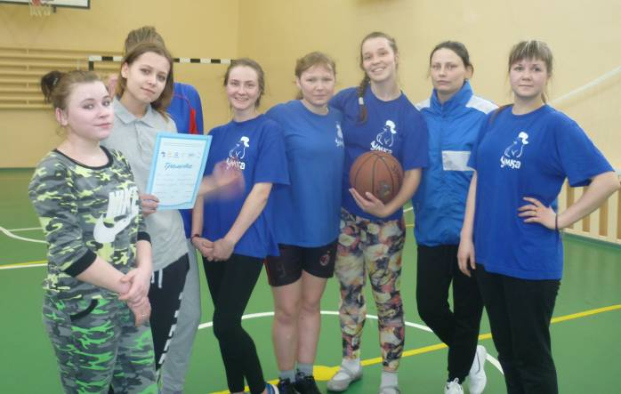

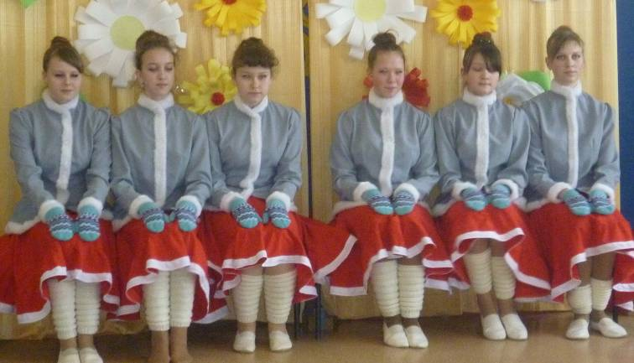
Фестиваль «Радуга»
4 марта мужская половина школы поздравила педагогов-женщин, девушек с наступающим праздником 8 Марта. Чудесно оформленная стена при входе с цветами - поздравлениями и красавицами - девчонками создали прекрасное настроение. На линейке мальчишки поздравили красивыми словами и песнями. Неподражаемы были пятиклассники, исполнившие страдания про девчат. Необычными и яркими были открытки, подаренные учителям, и душевные поздравления одноклассницам. После уроков состоялся концерт — генеральная репетиция к смотру художественной самодеятельности.
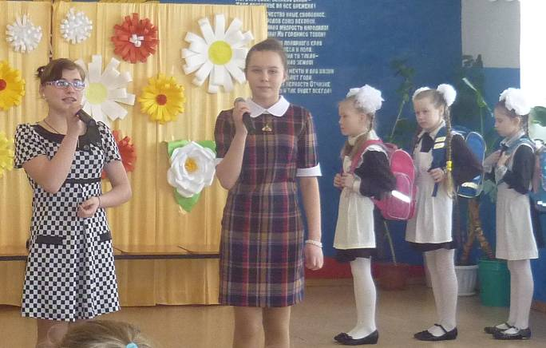
19 марта в Яренске состоялся заключительный конкурс художественной самодеятельности учащихся района «Радуга». От школы комиссией были отобраны 6 номеров. К сожалению, не смогли поехать в с.Яренск третьеклассники со своей сценкой из-за болезни актёров. Нашу школу представили: ведущие Ершова Любовь и Селиванова Дарья, «школьный флешмоб» от начальных классов, второклассники с песней об армии, стихотворение «Про Федота-стрельца» в исполнении Любы Ершовой, песня о маме в исполнении Журавлёвой Кати и китайский танец от группы «Смайлики».
Хотя соревнующихся школьников было немало, наша школа заняла третье место среди всех школ района! Первыми местами отмечены китайский танец и наши ведущие. Третье место заняли «школьный флешмоб», Ершова Л. 7 класс

Как мы колядовали...
С 7 по 18 января по традиции народ гадает и колядует. Мы не знали, что такое колядки и задали вопрос своему классному руководителю Марине Вячеславовне Остапенко. Тогда она предложила нам поучаствовать в столь необычном действе лично. И вот мы отправились колядовать вместе с Мариной Вячеславовной, познакомились с тем, что такое коляда, кто такой Коляда. 15 и 16 января мы готовили стихи, попевки, наряды для колядования, а 17 января, в морозный вечер, двинулись в путь. Мы посетили девять семей, где нас встречали тепло, радостно, с интересом. Радушным хозяину и хозяйке мы приготовили, кроме попевок, гадание, частушки. Из каждого дома мы уходили со сладкими подарками. Побывали мы и у наших учителей: Т.Н.Белоголовой, А.Л. Таратина, Н.С.Белявской. Мы колядовали первый раз, у нас остались самые хорошие воспоминания. На следующий год мы снова будем колядовать. 8 класс

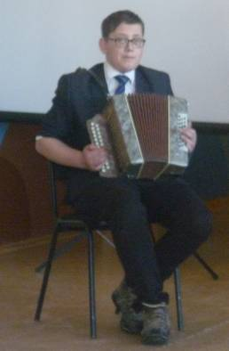

Коротко о разном...
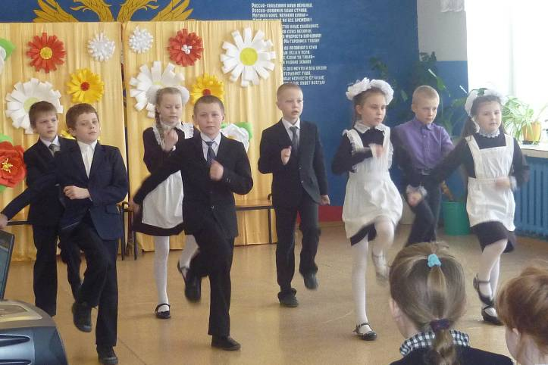
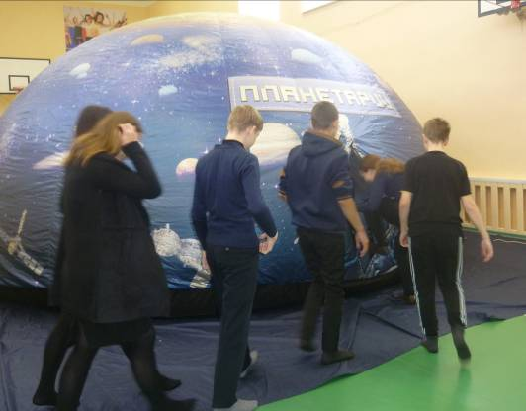
- 2 февраля в школе прошёл показ фильмов в 3D под куполом. Учащиеся начальной школы и детсада посмотрели новогодние приключения, среднее звено оказалось внутри биологической среды, представив себя маленькой букашкой, а старшеклассники отправились в космос, посмотреть, как зарождаются чёрные дыры. Впечатления остались у всех разные: кому-то понравилось, кто-то ожидал большего.
- 1 марта в школе работал фотограф, который заснял на фотоплёнку всю начальную школу, сделал отдельные фотографии учащихся. Но фото было, на наш взгляд, дорогостоящим, поэтому массового стремления сфотографироваться не было!
- 28 января прошёл конкурс стихов, посвящённый юбилею нашего земляка Н.М.Рубцова. В каждом классе выбирались лучшие чтецы, которые представляли класс на общешкольном смотре. Судьями были В.К.Велики, Т.Н.Белоголова, Н.С.Белявская. В своих группах места распределились следующим образом: 1 м — И.Учайкин (5кл.), Д.Селиванова (8 кл.); 2 место — А.Бычкова (5 кл.), Д.Литвиненко (7кл.), П.Учайкин (9кл.), Л.Ларионова (11кл.); 3 м — Ю.Остапенко (7 кл.), В. Быков (8 кл.), Е.Уварова (8 кл.).
- 15 февраля прошёл ежегодный фестиваль патриотической песни им. В.Максимова. Каждый класс представил вниманию публики патриотическую песню. Все участники награждены памятными грамотами.
- 24 марта школу посетил с беседами для начальных классов инструктор по пожарной безопасности Таратин Е.Ю.

Улыбнись!
- Россия настолько большая страна, что буквы шрифта на карте, которыми она подписана, больше некоторых европейских государств.
♦♦♦
- Водитель маршрутки, случайно заехавший на трассу «Формулы — 1», выиграл гонку, успев даже подобрать по пути двух пассажиров.
♦♦♦
- Те, кто говорят, что ночью есть нельзя, пусть попробуют объяснить, для чего придуман свет в холодильнике.
♦♦♦♦♦♦♦♦♦♦♦♦♦♦♦
Это интересно!
А знаете ли вы, что некоторые виды птиц ставят какие-то абсолютно невероятные рекорды по беспересадочным полётам. Самые длинные беспересадочные полёты, по данным современной науки совершаются птичками под названием малые веретенники — их рекорд 11425 км. Учёные давно наблюдали за птицами при подготовке и во время миграции. Особое внимание биолога Роберта Гилла мл. ещё в 1976 году привлекли как раз малые веретенники — один из видов болотной цапли. Гилл обратил внимание, что птицы безостановочно поглощали пищу до такой степени, что стали похожи на летающие шарики. Ещё тогда было высказано предположение, что птицам предстоит очень длинный перелёт. Однако никто не мог даже предположить, насколько затягивается это путешествие в тёплые края.

Итоги 2 триместра
19 февраля закончился второй триместр. К заключительному триместру мы подошли со следующими результатами обучения: отличники: Некрасова А.(2 кл.), Селиванова Д.(8 кл.), Литвиненко Д.(7 кл.), Арихин С.(3 кл.), хорошисты: 26 человек, неуспевающие: нет.
Газета выходит 1 раз в четверть. Тираж 10.
Редакционная коллегия:
спецкорреспонденты из каждого класса,
Учителя – Смирнова Н. С., Белоголова Т. Н.
Адрес – 165787 с. Козьмино,
ул. Первомайская д.35, телефон 8 818 59 74 124

